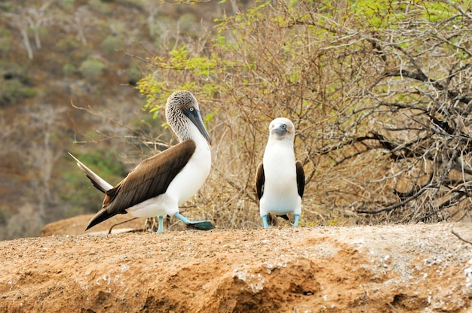
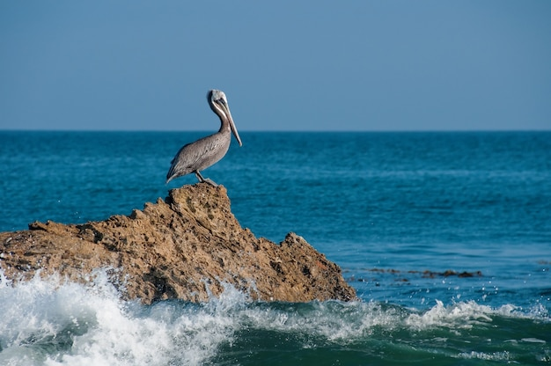
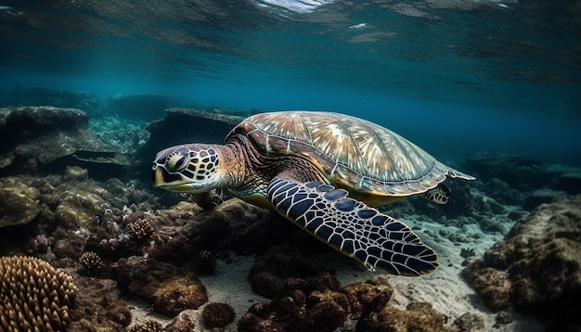

PROGRAMA INCLUYE:
- Boleto aéreo en la ruta Quito – Guayaquil – Baltra – Guayaquil – Quito.
- Traslado desde el Canal de Itabaca – Hotel – Canal de Itabaca.
- 3 noches de alojamiento en el hotel a su elección.
- Desayunos, almuerzos y cenas en el hotel. (Desde el almuerzo del primer día hasta el desayuno del último día.) – MENÚ BÁSICO.
- Guía naturalista autorizado y calificado por el Parque Nacional Galápagos.
- BEBIDAS: Jugos durante las comidas y agua ilimitada las 24 horas del día en el hotel.
- Visita en la Estación Científica Charles Darwin y el museo del Solitario George
- Visita a Tortuga Bay (Playa Brava y Playa Mansa)
- Caminata por los alrededores de la ciudad en tiempo libre.
- Equipaje de carga de 23 kg + equipaje de mano de 10kg.
- Asistencia permanente durante todo el viaje.
- Impuestos Hoteleros
- Iva de Intermediación

PLUS:
- CORTESÍA: Entrada al nuevo museo interactivo “LOS ORÍGENES”
- Kit de viaje (tomatodo + sport bag)

PRECIOS POR PERSONA EN EFECTIVO
 | CTG | HOTEL GALÁPAGOS NATIVE  *PRECIO EN EFECTIVO* | HOTEL GALÁPAGOS NATIVE  *PRECIO CON TC* | HOTEL PALMERAS  *PRECIO EN EFECTIVO* | HOTEL PALMERAS  *PRECIO CON TC*
NAC | ADT | USD$559.00 | USD$598.00 | USD$579.00 | USD$620.00
 | CHD | USD$539.00 | USD$577.00 | USD$559.00 | USD$598.00
 | YCD | USD$475.00 | USD$508.00 | USD$495.00 | USD$530.00
EXT | ADT | USD$935.00 | USD$1000.00 | USD$959.00 | USD$1026.00
 | CHD | USD$915.00 | USD$979.00 | USD$939.00 | USD$1005.00

*** RECUERDA QUE LAS EXCURSIONES Y TRASLADOS SON EN SERVICIOS EN COMPARTIDO***

SALIDAS MES DE SEP A DEC
MES DE SEPTIEMBRE | MES DE OCTUBRE | MES DE NOVIEMBRE
14 – 17 DE SEP  21 – 24 DE SEP | 19 – 22 DE OCT | 9 – 12 DE NOV  16 – 19 DE NOV  23 – 26 DE NOV

PRECIO NETO POR PASAJERO
OPCIONALES (DIA 3):
Tour de bahía y grietas | USD$50
Isabela con Concha Perla | USD$120
Isabela + Tintoreras | USD$140
Isla Santa Fe | USD$140
Isla Bartolomé | USD$250

ITINERARIO:

DIA 1: Transfer in – Baltra –Santa Cruz – Estación Charles
DIA 2: Tortuga Bay- Parte Alta-Cráteres los Gemelos
DIA 3: Alemanes –Grietas-Minas de Sal.
DIA 4: Transfer Out – Baltra

ITINERARIO

Día 1: Transfer in – Baltra – Santa Cruz – Estación Charles Darwin

Vuelo con destino a las Islas Galápagos. Transfer In – Santa Cruz, acomodación en el hotel, almuerzo. Por la tarde visita a la Estación Científica Charles Darwin y el Centro de Interpretación del Parque Nacional Galápagos, se visita los exhibidores de tortugas e iguanas terrestres. Retorno al hotel

Día 2: Tortuga Bay – Parte Alta – Gemelos

Desayuno, visita a la hermosa Playa Tortuga Bay, única en el mundo por su paisaje, podremos observar iguanas marinas entre otras especies de animales, retorno al hotel/ Almuerzo. Por la tarde Salida hacia la “Parte Alta” de Santa Cruz, visitaremos uno de los Ranchos en donde se podrá observar tortugas gigantes en estado natural. Después de una corta y fácil caminata visitaremos los túneles de lava donde el guía nos dará una charla acerca de la reproducción de las tortugas gigantes y el origen de los túneles internos de las Islas. Visita a los cráteres los Gemelos fantásticas formaciones volcánicas. Retorno al hotel. Cena y alojamiento

Día 3: Playa Alemanes – Minas de Sal y Grietas

Desayuno, salida a visitar la Playa Los Alemanes, sitio característico por sus aguas cristalinas, ideal para realizar natación y snorkel (no incluye equipo). Luego caminaremos pasando por minas de sal para llegar a las Grietas, en donde se podrá nadar con peces y hacer snorkel. Almuerzo. Tarde Libre y alojamiento.

Día 4: Transfer Out – Baltra

Después de un delicioso desayuno. Realizaremos el check Out en el hotel y nos dirigiremos hacia la Isla Baltra para tomar el vuelo de retorno. Fin de servicios.

FIN DE SERVICIOS.

NO INCLUYE:

- Entrada PNG:
- Extranjeros: Adultos $100.00 Niños $50.00
- Extranjeros pertenecientes de Mercosur y de la CAN: Adultos $50.00 Niños $25.00
- Estudiantes extranjeros no residentes en el Ecuador que se encuentren matriculados en instituciones educativas nacionales: $25.00
- Nacionales: Adultos $6 Nacionales Niños y Tercera Edad $3.00

- Tarjeta de tránsito de turismo INGALA: $20 por persona.
- Equipo de Snorkelling en Grietas (Mascara y Tubo).
- Transporte Interno en Baltra – (Aeropuerto-Canal de Itabaca – Aeropuerto) $ 5,00 por vía
- Servicios o actividades no especificados en el programa
- Gastos personales y Propinas

CONDICIONES:

- SUPLEMENTO HABITACIÓN SENCILLA HOTEL GALÁPAGOS NATIVE O PALMERAS USD$69.00
- Tarifa de Infante de 0 a 1año, 11 meses y 29 días, paga el valor de impuestos del boleto aéreo (USD$125.00)
- No aplica descuento para niños o tercera edad en Navegaciones
- EL IMPUESTO DE COMBUSTIBLE DE LA AEROLÍNEA ESTARÁ SUJETO A CONFIRMACIÓN HASTA LA EMISIÓN DEL BOLETO AÉREO, DEBIDO A LA SITUACIÓN QUE ES DE CONOCIMIENTO PÚBLICO A NIVEL MUNDIAL.
- Reservas sujetas a disponibilidad aérea y hotelera.
- TARIFAS E ITINERARIOS SUJETAS A CAMBIOS SIN PREVIO AVISO.
- Pago total del tour 30 dias antes del viaje.
- SE REQUIERE UN ABONO DE $100,00 POR PERSONA (NO REEMBOLSABLE).

**Para nosotros es un placer servirle**

